## 功能关系、能量守恒定律

### 考点一　功能关系的理解和应用

1．对功能关系的理解

(1)做功的过程就是能量转化的过程，不同形式的能量发生相互转化是通过做功来实现的．

(2)功是能量转化的量度，功和能的关系，一是体现在不同的力做功，对应不同形式的能转化，具有一一对应关系，二是做功的多少与能量转化的多少在数值上相等．

2．常见的功能关系

|  |  |  |  |
| --- | --- | --- | --- |
| 几种常见力做功 | | 对应的能量变化 | 关系式 |
| 重力 | 正功 | 重力势能减少 | *W*G＝－Δ*E*p＝*E*p1－*E*p2 |
| 负功 | 重力势能增加 |
| 弹簧等的弹力 | 正功 | 弹性势能减少 | *W*弹＝－Δ*E*p＝*E*p1－*E*p2 |
| 负功 | 弹性势能增加 |
| 电场力 | 正功 | 电势能减少 | *W*电＝－Δ*E*p＝*E*p1－*E*p2 |
| 负功 | 电势能增加 |
| 合力 | 正功 | 动能增加 | *W*合＝Δ*E*k＝*E*k2－*E*k1 |
| 负功 | 动能减少 |
| 除重力和弹簧弹力以外的其他力 | 正功 | 机械能增加 | *W*其他＝Δ*E*＝*E*2－*E*1 |
| 负功 | 机械能减少 |
| 一对滑动摩擦力做功 | | 机械能减少内能增加 | *Q*＝*F*f·Δ*s*相对 |

技巧点拨

1．物体动能的增加与减少要看合外力对物体做正功还是做负功．

2．势能的增加与减少要看对应的作用力(如重力、弹簧弹力、电场力等)做负功还是做正功．

3．机械能增加与减少要看重力和弹簧弹力之外的力对物体做正功还是做负功．

例题精练

1.(多选)如图1所示，质量为*m*的小车在水平恒力*F*推动下，从山坡底部*A*处由静止运动至高为*h*的*B*处，获得的速度为*v*，*AB*的水平距离为*s*，重力加速度为*g*.下列说法正确的是(　　)

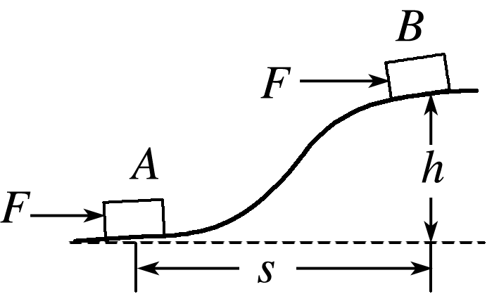

图1

A．小车克服重力所做的功是*mgh*

B．合力对小车做的功是

C．推力对小车做的功是*Fs*－*mgh*

D．阻力对小车做的功是＋*mgh*－*Fs*

答案　ABD

解析　上升过程，重力做功为*W*G＝*mg*Δ*h*＝*mg*(*hA*－*hB*)＝－*mgh*，故小车克服重力所做的功是*mgh*，故A正确；对小车从*A*运动到*B*的过程中运用动能定理得*W*＝*mv*2，故B正确；由动能定理得*W*推－*mgh*＋*W*f＝*mv*2，解得*W*推＝*mv*2－*W*f＋*mgh*，由于推力为恒力，故*W*推＝*Fs*，阻力对小车做的功是*W*f＝*mv*2＋*mgh*－*Fs*，故C错误，D正确．

2.(多选)一物块在高3.0 m、长5.0 m的斜面顶端从静止开始沿斜面下滑，其重力势能和动能随下滑距离*s*的变化如图2中直线Ⅰ、Ⅱ所示，重力加速度取10 m/s2.则(　　)

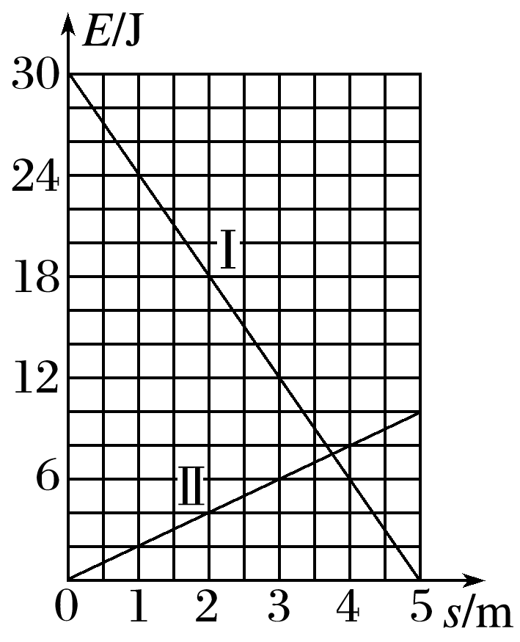

图2

A．物块下滑过程中机械能不守恒

B．物块与斜面间的动摩擦因数为0.5

C．物块下滑时加速度的大小为6.0 m/s2

D．当物块下滑2.0 m时机械能损失了12 J

答案　AB

解析　由*E*－*s*图象知，物块动能与重力势能的和减小，则物块下滑过程中机械能不守恒，故A正确；由*E*－*s*图象知，整个下滑过程中，物块机械能的减少量为Δ*E*＝30 J－10 J＝20 J，重力势能的减少量Δ*E*p＝*mgh*＝30 J，又Δ*E*＝*μmg*cos *α*·*s*，其中cos *α*＝＝0.8，*h*＝3.0 m，*g*＝10 m/s2，则可得*m*＝1 kg，*μ*＝0.5，故B正确；物块下滑时的加速度大小*a*＝*g*sin *α*－

*μg*cos *α*＝2 m/s2，故C错误；物块下滑2.0 m时损失的机械能为Δ*E*′＝*μmg*cos *α*·*s*′＝8 J，故D错误．

### 考点二　摩擦力做功与能量转化

1．摩擦力做功的特点

(1)一对静摩擦力所做功的代数和总等于零；

(2)一对滑动摩擦力做功的代数和总是负值，差值为机械能转化为内能的部分，也就是系统机械能的损失量；

(3)说明：两种摩擦力对物体都可以做正功，也可以做负功，还可以不做功．

2．三步求解相对滑动物体的能量问题

(1)正确分析物体的运动过程，做好受力分析．

(2)利用运动学公式，结合牛顿第二定律分析物体的速度关系及位移关系，求出两个物体的相对位移．

(3)代入公式*Q*＝*F*f·*x*相对计算，若物体在传送带上做往复运动，则为相对路程*s*相对．

例题精练

3．(多选)如图3所示，轻质弹簧的左端固定，并处于自然状态．小物块的质量为*m*，从*A*点向左沿水平地面运动，压缩弹簧后被弹回，运动到*A*点恰好静止．物块向左运动的最大距离为*s*，与地面间的动摩擦因数为*μ*，重力加速度为*g*，弹簧未超出弹性限度．在上述过程中(　　)

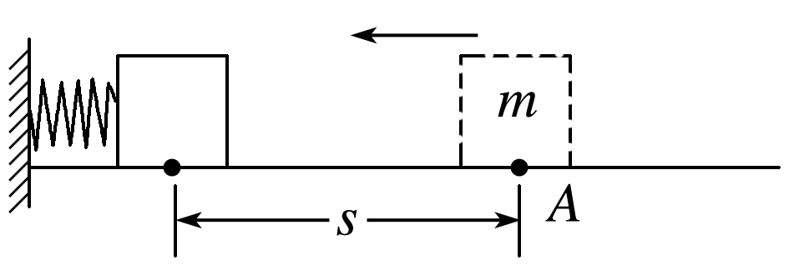

图3

A．弹簧的最大弹力为*μmg*

B．物块克服摩擦力做的功为2*μmgs*

C．弹簧的最大弹性势能为*μmgs*

D．物块在*A*点的初速度为

答案　BC

解析　小物块处于最左端时，弹簧的压缩量最大，然后小物块先向右加速运动再减速运动，可知弹簧的最大弹力大于滑动摩擦力*μmg*，选项A错误；物块从开始运动至最后回到*A*点过程，由功的定义可得物块克服摩擦力做功为2*μmgs*，选项B正确；自物块从最左侧运动至*A*点过程，由能量守恒定律可知*E*p＝*μmgs*，选项C正确；设物块在*A*点的初速度为*v*0，整个过程应用动能定理有－2*μmgs*＝0－*mv*02，解得*v*0＝2，选项D错误．

### 考点三　能量守恒定律的理解和应用

1．内容

能量既不会凭空产生，也不会凭空消失，它只能从一种形式转化为其他形式，或者从一个物体转移到别的物体，在转化或转移的过程中，能量的总量保持不变．

2．表达式

Δ*E*减＝Δ*E*增．

3．基本思路

(1)某种形式的能量减少，一定存在其他形式的能量增加，且减少量和增加量一定相等；

(2)某个物体的能量减少，一定存在其他物体的能量增加，且减少量和增加量一定相等．

技巧点拨

应用能量守恒定律解题的步骤

1．分清有几种形式的能在变化，如动能、势能(包括重力势能、弹性势能、电势能)、内能等．

2．明确哪种形式的能量增加，哪种形式的能量减少，并且列出减少的能量Δ*E*减和增加的能量Δ*E*增的表达式．

3．列出能量守恒关系式：Δ*E*减＝Δ*E*增．

例题精练

4.(多选)如图4所示，一根轻弹簧一端固定在*O*点，另一端固定一个带有孔的小球，小球套在固定的竖直光滑杆上，小球位于图中的*A*点时，弹簧处于原长，现将小球从*A*点由静止释放，小球向下运动，经过与*A*点关于*B*点对称的*C*点后，小球能运动到最低点*D*点，*OB*垂直于杆，则下列结论正确的是(　　)

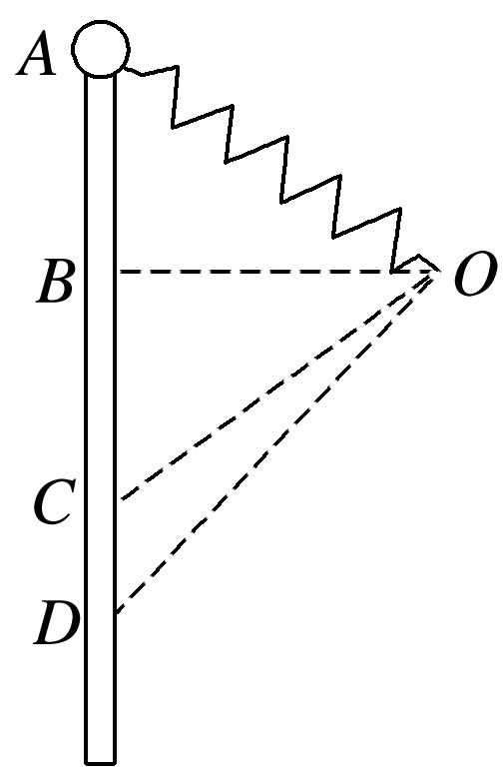

图4

A．小球从*A*点运动到*D*点的过程中，其最大加速度一定大于重力加速度*g*

B．小球从*B*点运动到*C*点的过程，小球的重力势能和弹簧的弹性势能之和可能增大

C．小球运动到*C*点时，重力对其做功的功率最大

D．小球在*D*点时弹簧的弹性势能一定最大

答案　AD

解析　在*B*点时，小球的加速度为*g*，在*BC*间弹簧处于压缩状态，小球在竖直方向除受重力外还有弹簧弹力沿竖直方向向下的分力，所以小球从*A*点运动到*D*点的过程中，其最大加速度一定大于重力加速度*g*，故A正确；由机械能守恒可知，小球从*B*点运动到*C*点的过程，小球做加速运动，即动能增大，所以小球的重力势能和弹簧的弹性势能之和一定减小，故B错误；小球运动到*C*点时，由于弹簧的弹力为零，合力为重力*G*，所以小球从*C*点往下还会加速一段，所以小球在*C*点的速度不是最大，即重力的功率不是最大，故C错误；*D*点为小球运动的最低点，即速度为零，弹簧形变量最大，所以小球在*D*点时弹簧的弹性势能最大，故D正确．

5．如图5所示，一物体质量*m*＝2 kg，在倾角*θ*＝37°的斜面上的*A*点以初速度*v*0＝3 m/s下滑，*A*点距弹簧上端挡板位置*B*点的距离*AB*＝4 m．当物体到达*B*点后将弹簧压缩到*C*点，最大压缩量*BC*＝0.2 m，然后物体又被弹簧弹上去，弹到的最高位置为*D*点，*D*点距*A*点的距离*AD*＝3 m．挡板及弹簧质量不计，*g*取10 m/s2，sin 37°＝0.6，求：(结果均保留三位有效数字)

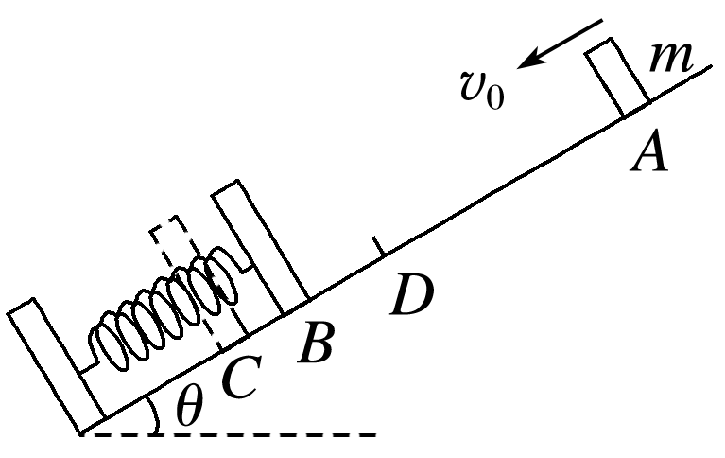

图5

(1)物体与斜面间的动摩擦因数*μ*；

(2)弹簧的最大弹性势能*E*pm.

答案　(1)0.521　(2)24.4 J

解析　(1)物体从*A*点到被弹簧弹到*D*点的过程中，弹簧弹性势能没有发生变化，机械能的减少量全部用来克服摩擦力做功，即：

*mv*02＋*mgAD*·sin *θ*＝*μmg*cos *θ*·(*AB*＋2*BC*＋*BD*)

代入数据解得：*μ*＝0.521.

(2)物体由*A*到*C*的过程中，

动能减少量Δ*E*k＝*mv*02

重力势能减少量Δ*E*p＝*mg*sin 37°·*AC*

摩擦产生的热量*Q*＝*μmg*cos 37°·*AC*

由能量守恒定律可得弹簧的最大弹性势能为：

*E*pm＝Δ*E*k＋Δ*E*p－*Q*≈24.4 J．

# 综合练习

**一．选择题（共10小题）**

1．（纳雍县校级期末）用图示装置验证机械能守恒定律，由于电火花计时器两限位孔不在同一竖直线上，使纸带通过时受到较大的阻力，这样实验造成的结果是（　　）

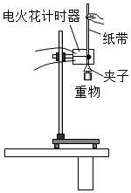

A．重力势能的减小量明显大于动能的增加量

B．重力势能的减小量明显小于动能的增加量

C．重力势能的减小量等于动能的增加量

D．以上几种情况都有可能

【分析】重物带动纸带下落过程中，除了重力还受到较大的阻力，从能量转化的角度，由于阻力做功，重力势能减小除了转化给了动能还有一部分转化给摩擦产生的内能。

【解答】解：重物带动纸带下落过程中，除了重力还受到较大的阻力，从能量转化的角度，由于阻力做功，重力势能减小除了转化给了动能还有一部分转化给摩擦产生的内能。

由于纸带通过时受到较大的阻力，重力势能有相当一部分转化给摩擦产生的内能，所以重力势能的减小量明显大于动能的增加量，故A正确，BCD错误。

故选：A。

【点评】要知道重物带动纸带下落过程中能量转化的过程和能量守恒，摩擦阻力做功会使得重物和纸带的机械能转化给内能。

2．（河西区学业考试）如图为“验证机械能守恒定律”的实验装置。关于该实验，下列说法中正确的是（　　）

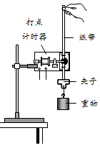

A．电磁打点计时器使用低压直流电

B．可用公式v＝计算重物的速度



C．实验时接通电源和释放纸带应同时进行

D．安装纸带时，应将纸带置于复写纸的下方

【分析】正确解答本题需要掌握：理解该实验的实验原理，需要测量的数据等；明确打点计时器的使用；理解实验中的注意事项以及如何进行数据处理；对于任何实验注意从实验原理、实验仪器、实验步骤、实验数据处理、实验注意事项这几点去搞清楚。

【解答】解：A、打点计时器应接交流电源，故A错误；

B、该实验是验证机械能守恒定律的实验。因为我们知道自由落体运动只受重力，机械能就守恒。如果把重物看成自由落体运动，再运用自由落体的规律：v＝求解速度，那么就不需要验证了，故B错误；



C、开始记录时，应先给打点计时器通电打点，然后再释放重锤，让它带着纸带一同落下，如果实验时接通电源和释放纸带应同时进行，由于重物运动较快，不利于数据的采集和处理，会对实验产生较大的误差，故C错误；

D、安装纸带时，应将纸带置于复写纸的下方，这样使得纸带受到阻力相对较小些，故D正确。

故选：D。

【点评】对于基础实验要从实验原理出发去理解，要亲自动手实验，深刻体会实验的具体操作，不能单凭记忆去理解实验。

3．（广东学业考试）在做“验证机械能守恒定律”的实验时，发现重锤减少的重力势能总是大于重锤增加的动能，其主要原因是（　　）

A．重锤和纸带下落过程中有阻力做功

B．选用的重锤质量较大

C．重锤离地面较高

D．重锤离地面较低

【分析】根据能量守恒分析重锤减小的重力势能总是大于重锤增加的动能的原因。

【解答】解：在验证机械能守恒定律的实验中发现，重锤减小的重力势能总是大于重锤增加的动能，其主要原因是重锤和纸带下落过程中存在着阻力作用，使得部分重力势能的减小量转化为内能。故A正确，BCD错误。

故选：A。

【点评】解决本题的关键知道实验的误差分析，注意明确由于实际中阻力不能忽略，所以导致误差。

4．（西湖区校级模拟）下面是一中学生设想的在空间站中进行的部分实验，可行的是（　　）

A．用悬挂钩码法探究弹簧弹力和伸长量的关系

B．用弹簧测力计验证力的平行四边形定则

C．研究平抛物体的运动

D．利用自由落体运动验证机械能守恒定律

【分析】在空间站中，物体处于完全失重状态，根据实验时是否受到重力的影响来分析解答此题。

【解答】解：A、用弹簧悬挂钩码探究弹力和弹簧伸长的关系时，弹簧的弹力等于钩码的重力，受重力影响，不可以进行，故A错误；

B、用弹簧秤验证力的平行四边形定则的实验不受重力影响，可以进行，故B正确；

C、研究平抛物体的运动要受重力的影响，故C错误；

D、用自由落体运动验证机械能守恒定律受重力影响，不可以进行，故D错误。

故选：B。

【点评】本题考查了重力对实验的影响，知道在“天宫一号”飞行器中，物体处于完全失重状态，难度不大，属于基础题。

5．（连云港学业考试）图示为某同学做验证机械能守恒定律实验的装置。实验结果显示，重锤重力势能的减少量总略大于动能的增加量，其主要原因是（　　）

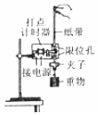

A．重锤的密度过大

B．电源的电压不稳定

C．没有采用多次实验取平均值

D．存在空气阻力和纸带与限位孔之间的摩擦阻力

【分析】明确实验原理，通过能量守恒的角度分析重力势能的减小量大于动能增加量的原因。

【解答】解：由于纸带在下落过程中，重锤和空气之间存在阻力，纸带和打点计时器之间存在摩擦力，所以减小的重力势能一部分转化为动能，还有一部分要克服空气阻力和摩擦力阻力做功，故重力势能的减少量大于动能的增加量，而密度越大时，则阻力越小，同时与电源的电压高低无关；本实验中误差为系统误差；多次实验测平均值无法减小误差；故D正确ABC错误。

故选：D。

【点评】本题考查验证机械能守恒定律的实验误差分析，要注意明确由于阻力的存在，重力势能的减少量一定大于动能的增加量。

6．（浙江月考）我国有丰富的风能、太阳能资源，路灯作为户外用电装置，两者结合做成风光互补路灯，无疑为节能减排提供了一个很好的解决方案。国家发改委提供的数据显示，每燃烧1吨标准煤可以发电3000千瓦时，排放二氧化碳2.61吨。假如传统路灯消耗的电能来自燃烧标准煤发电，则用此路灯替换400瓦的传统路灯，则每套路灯1年（每天约工作10小时）可减少多少二氧化碳的排放（　　）

A．487kg B．13kg C．1270kg D．3048kg

【分析】根据电功率的公式P＝可以求出路灯1年消耗的电能，从而可以算出每套路灯1年可减小二氧化碳的排放量。



【解答】解：400W的路灯1年消耗的电能为：W＝Pt＝0.4kW×10h×365＝1460kW•h，则每套路灯1年可减小二氧化碳的排放量为：m＝×2.61t＝1.27t＝1270kg，故C正确，ABD错误。



故选：C。

【点评】该题主要考查对电功率的公式的理解和掌握的程度，代入相关的公式即可求出。

7．（如皋市月考）下列说法正确的是（　　）

A．在能源的利用过程中，能量是不守恒的

B．经典力学只适用于宏观世界的低速运动

C．实现静电屏蔽一定要用密封的金属容器

D．库仑提出了电场的概念并假想出电场线

【分析】能量不能凭空产生，也不能凭空消失，但有方向性；经典力学使用条件为：宏观，低速，相对论才能解释微观，高速运动现象；静电屏蔽不一定要用密封的金属容器，金属网也能起到屏蔽作用；库仑发现了电荷间的相互作用力，法拉第提出了电场的概念。

【解答】解：A、能量不能凭空产生，也不能凭空消失，是守恒的，但能量的转化有方向性，如机械能转化为内能后，我们无法将它们收集起来重新利用，故A错误；

B、经典力学只适用于宏观世界的低速运动，高速运动现象需用量子力学描述，故B正确；

C、静电屏蔽不一定要用密封的金属容器，金属网也能起到屏蔽作用，故C错误；

D、库仑发现了电荷间的相互作用力，法拉第提出了电场的概念，故D错误。

故选：B。

【点评】本题考查了多个物理定律、思想和物理学史的知识点，学生平时要注意理解识记。

8．（上海模拟）下列说法中正确的是（　　）

A．从甲物体自发传递热量给乙物体，说明甲物体的内能比乙物体多

B．热机的效率从原理上讲可达100%

C．因为能量守恒，所以“能源危机”是不可能的

D．以上说法均不正确

【分析】热量能自发的由高温物体传向低温物体，温度是分子平均动能的标志，能量虽然守恒，但有些能量耗散以后就将不能再利用，改变内能的方式有做功和热传递．

【解答】解：A、热量能自发的由高温物体传向低温物体，物体甲自发传递热量给物体乙，只能说明甲物体的温度一定比乙物体的温度高，但由于内能取决于物质的量、温度以及体积等方面，故不能比较两者的内能大小；故A错误；

B、由于热量散发等原因，热机的效率从原理上讲是无法达到100%；故B错误；

C、能量虽然守恒，但有些能量耗散以后就将不能再利用，所以会出现”能源危机“，应注意保护能源，故C错误；

D、由以上分析可知，以上方法均错误，故D正确。

故选：D。

【点评】本题考查了改变内能的方式、热机以及能源危机等内容，注意理解能量守恒但是还要节约能源的原因．

9．（瓦房店市期中）下列说法中正确的是（　　）

A．自然界的能量总和是守恒的，所以节约能源是毫无意义的

B．电源是通过静电力做功把其他形式的能转化为电势能的装置

C．电能转化为其他形式的能，是通过电流做功来实现的

D．能量耗散表明自然界的能量总和在不断减少

【分析】自然界的能量总和是守恒的，但能量的品质会越来越低，一定要节约能源；

电源是通过非静电力做功把其他形式的能转化为电势能的装置，电流做功可以将电能转化为其它形式的能；

根据能量守恒定律可知，自然界的总能量不变。

【解答】解：A、自然界的能量总和是守恒的，但人类能应用的能源是有限的，且耗散的能量无法再收集起来应用，所以能量的品质会越来越低，一定要节约能源，故A错误；

B、电源是通过非静电力做功把其他形式的能转化为电势能的装置，不是通过静电力做功的，故B错误；

C、电能转化为其他形式能的过程，是电流做功的过程，是通过电流做功来实现的，故C正确；

D、根据能量守恒定律可知，自然界的总能量不变，能量耗散表明自然界中与热现象有关的宏观自然过程是具有方向性的，也说明可供人们利用的能量在不断减少，故D错误。

故选：C。

【点评】本题考查了能源的开发和利用、能量守恒定律以及能源耗散的理解和应用，要从多个角度来了理解能源危机，并树立节约能源的观点。

10．（兴宁市校级期末）如图，一半径为R，粗糙程度处处相同的半圆形轨道竖直固定放置，直径POQ水平，一质量为m的质点自P点上方高度R处由静止开始下落，恰好从P点进入轨道，质点滑到Q点时，速度恰好为零，忽略空气阻力，g为重力加速度大小．现将质点自P点上方高度2R处由静止开始下落，用W表示此情况下质点从P点运动到Q点的过程中克服摩擦力所做的功．则（　　）

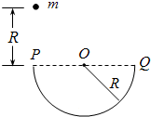

A．W＝mgR，且质点恰好可以到达Q点上方高度R处

B．W＝2mgR，且质点恰好可以到达Q点

C．W＞mgR，且质点不能到达Q点上方高度R处

D．W＜mgR，且质点到达Q点上方高度R处后，继续上升一段距离

【分析】根据质点滑到Q点时，速度恰好为零，由能量守恒定律可以求出质点在半圆轨道运动过程中克服摩擦力做的功，再求出将质点自P点上方高度2R处由静止开始下落，下落到P点的速度，进行比较，从而分析质点在半圆轨道受到的摩擦力，从而判断出此情况下质点从P点运动到Q点的过程中克服摩擦力所做的功，再利用能量守恒定律分析质点离开Q点上升的高度．

【解答】解：当质点自P点上方高度R处由静止下落运动到Q的过程中，质点滑到Q点时，速度恰好为零，则由能量守恒定律有

质点在半圆轨道运动过程中克服摩擦力做的功W1＝mgR

下落到P点的过程，由动能定理有，解得v＝



现将质点自P点上方高度2R处由静止开始下落，下落到P点的过程中，由动能定理有



解得



可知质点在半圆轨道运动的速度将比在R处下落时要更大

质点在半圆轨道做圆周运动，运动速度增大，则轨道对质点的支持力增大

由牛顿第三定律可知，质点对轨道的压力增大，则质点受到的摩擦力增大

因此质点从P点运动到Q点的过程中克服摩擦力所做的功W＞W1＝mgR

由能量守恒可知，mg•2R﹣W＝mgh

由于W＞W1＝mgR

则h＜R

故C正确，ABD错误；

故选：C。

【点评】本题考查了能量守恒定律和牛顿第二定律的综合运用，关键是抓住已知条件质点滑到Q点时，速度恰好为零，求出此时质点克服摩擦力做的功，再结合圆周运动知识进行分析．

**二．多选题（共10小题）**

11．（浙江模拟）利用如图所示的实验装置探究相关的力学实验，下列说法错误的是（　　）

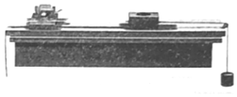

A．“探究速度随时间变化规律”的实验中，不需要平衡摩擦力

B．探究“功和速度变化关系”的实验中，只打出一条纸带不能进行探究

C．探究”加速度和力、质量的关系”实验中，物块的质量应远小于小车和砝码的总质量

D．利用该实验装置，只要平衡摩擦力，就可以用来“探究机械能守恒定律”实验

【分析】利用图示小车纸带装置可以完成很多实验，在研究匀变速直线运动时不需要平衡摩擦力，在探究“小车的加速度与质量的关系”和探究“功与速度变化的关系”实验时，需要平衡摩擦力，且需要调整滑轮的高度，保证绳与木板平行。

【解答】解：A、此装置可以用来研究匀变速直线运动，但不需要平衡摩擦力，故A正确；

B、探究“功和速度变化关系”的实验中，实验操作正确，打出一条纸带就能进行探究，故B错误；

C、探究”加速度和力、质量的关系”实验中，物块的质量应远小于小车和砝码的总质量，才能保证小车受到的拉力等于物块的重力，故C正确；

D、利用该实验装置，需要平衡摩擦力，还需要调整滑轮高度，让细线与木板平行，才能保证小车受到的拉力等于物体的重力，故D错误。

因选错误的

故选：BD。

【点评】解决实验问题首先要掌握该实验原理，了解实验的操作步骤和数据处理以及注意事项，然后熟练应用物理规律来解决实验问题。

12．（西城区校级期中）在下列所述实例中，若不计空气阻力，机械能守恒的是（　　）

A．自由落体运动

B．电梯减速下降的过程

C．抛出的铅球在空中运动的过程

D．木箱沿粗糙斜面匀速下滑的过程

【分析】根据机械能守恒的条件进行分析，明确物体受力情况或动能或重力势能的变化情况。

【解答】解：A、自由落体运动的过程，只受重力，所以物体机械能守恒。故A正确；

B、人乘电梯减速下降的过程，动能和重力势能都减小，所以人的机械能不守恒。故故B错误；

C、抛出的铅球在空中运动的过程只受到重力的作用，所以铅球的机械能守恒。故C正确；

D、木箱沿粗糙斜面匀速下滑，此过程中摩擦力对物体做了负功，所以木箱的机械能不守恒。故D错误。

故选：AC。

【点评】本题考查了判断机械能是否守恒，知道机械能守恒的条件即可正确解题；同时也可以直接分析动能和重力势能的变化，明确机械能的变化。

13．（金山区校级期末）用DIS实验研究机械能守恒定律的实验中，用光电门测定摆锤在某一位置的瞬时速度。实验测得D点的速度偏小，造成这个误差的原因可能是（　　）

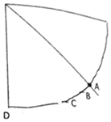

A．摆锤释放的位置高于A点

B．摆锤释放的位置在AB之间

C．摆锤在A点没有静止释放

D．光电门没有放在D点

【分析】D点速度有释放的高度决定，测D点速度是D处极短时间内的平均速度。

【解答】解：若实验测得D点的速度明显偏小，说明重锤低于A点才开始静止释放的，或未到D点就开始测速度，故可能原因是BD，故BD正确，AC错误。

故选：BD。

【点评】本题要明确D点速度大小决定于什么以及如何测量D点速度，就可以推断原因。

14．（西城区校级期中）用重物的自由落体运动验证机械能守恒定律的实验中，除铁架台、铁夹、导线、打点计时器、纸带和重物外，还需选用的器材有（　　）

A．秒表 B．刻度尺 C．直流电源 D．交流电源

【分析】根据验证机械能守恒定律的原理及实验方法，明确需要测量的数据，则可知需要的器材。

【解答】解：A、实验中由打点计时器测量时间，不再需要秒表。故A错误；

B、实验中需测量点迹间的距离，可知需要毫米刻度尺。故B正确；

CD、打点计时器需要接交流电源。故C错误D正确。

故选：BD。

【点评】本题考查验证机械能守恒定律的原理的仪器选择，应根据实验的原理进行记忆。

15．（无锡期末）利用如图所示的实验装置验证机械能守恒定律，关于此实验的操作，下列说法中正确的有（　　）

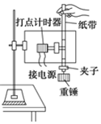

A．安装打点计时器时两个限位孔必须在同一竖直线上

B．必须用秒表测出重物下落的时间

C．先接通打点计时器电源，待稳定后释放纸带

D．若纸带起始端点迹模糊，则不可用来验证机械能守恒

【分析】明确验证机械能守恒定律的实验原理，明确打点计时器使用交流电源，在该实验中不需要测量重物的质量；而在实验中需要先接通电源，再释放纸带。

【解答】解：A、实验中安装打点计时器时两个限位孔必须在同一竖直线上，目的是减小摩擦力，以减小实验误差。故A正确；

B、实验不需要时间，所以不需要用秒表测出重物下落的时间，故B错误；

C、开始记录时，应先给打点计时器通电打点，然后再释放重锤，让它带着纸带一同落下，如果先放开纸带让重物下落，再接通打点计时时器的电源，由于重物运动较快，不利于数据的采集和处理，会对实验产生较大的误差，故C正确；

D、纸带起始端点迹模糊，可以选比较清晰的点作为初始位置，所以可以用来验验证机械能守恒，故D错误。

故选：AC。

【点评】本题考查验证机械能守恒定律的实验，对于基础实验要从实验原理出发去理解，要亲自动手实验，深刻体会实验的具体操作，不能单凭记忆去理解实验。

16．（安顺期末）下列说法中正确的是（　　）

A．第一类永动机不可能制成是因为违反了能量守恒定律

B．第二类永动机不违背能量守恒定律，随着科技的进步，第二类永动机可以制造出来

C．由热力学第一定律可知做功不一定改变内能，热传递也不一定改变内能，但同时做功和热传递一定会改变内能

D．分子间引力和斥力同时存在，都随距离增大而减小，但斥力变化更快

E．液体表面层分子比内部分子稀疏，因此液体表面有收缩的趋势

【分析】根据能量守恒定律的内容解答。明确转化和转移。转化能的形式发生变化，转移能的形式不变。第二类永动机不违反能量守恒定律，但违反了热力学第二定律，内能在转化为机械能的过程中要生热，所以要引起其它变化。液体表面张力是因为液体表面分子分布稀疏，分子间有相互的引力。

【解答】解：A、第一类永动机是不可能制成的，因为它违背了能量守恒定律；故A正确；

B、第二类永动机不违反能量守恒定律，但违反了热力学第二定律，内能与机械能之间的转化具有方向性才是第二类永动机不可能制成的原因。故B错误；

C、由热力学第一定律可知做功不一定改变内能，热传递也不一定改变内能，但同时做功和热传递也不一定会改变内能，故C错误；

D、根据分子力与分子之间距离的关系可知，分子间引力和斥力同时存在，都随距离增大而减小，但斥力变化更快。故D正确；

E、因液体分子表面层分子分布比内部稀疏，故分子间作用力表现为引力，液体表面有收缩趋势，故E正确。

故选：ADE。

【点评】本题考查两类永动机不可能制成的原因以及分子动理论等，记住相关的内容即可。是一道基础题。

17．（杜集区校级月考）下列叙述和热力学定律相关，其中正确的是（　　）

A．第一类永动机不可能制成，是因为违背了能量守恒定律

B．能量耗散过程中能量不守恒

C．能量耗散是从能量转化的角度反映出自然界中的宏观过程具有方向性

D．物体从单一热源吸收的热量可全部用于做功

【分析】第一类永动机违背了能量守恒定律。第二类永动机不违反能量守恒定律，但违反了热力学第二定律，内能在转化为机械能的过程中要生热，所以要引起其它变化。要正确理解能量耗散和能量的转化与守恒。热力学第二定律内容：气体不可能从单一热源吸热，并全部用来对外做功，而不引起其它变化。

【解答】解：A、第一类永动机既不消耗能量又能源源不断对外做功，违背了能量守恒定律，所以不可能制成，故A正确；

B、能量耗散过程中能量也守恒，故B错误；

C、能量耗散是从能量转化的角度反映出自然界中的宏观过程具有方向性，故C正确；

D、根据热力学第二定律可知：气体不可能从单一热源吸热，并全部用来对外做功，而不引起其它变化，若引起外界变化则可以，故D正确。

故选：ACD。

【点评】本题考查了热力学第一定律和热力学第二定律，要从多个角度来了理解这两个定律，可以通过加强练习来加深理解。

18．（凉州区校级期末）下列说法不正确的是（　　）

A．“能量转化与守恒定律”与“能源危机”相矛盾

B．“既要马儿跑，又让马儿不吃草”违背了能量转化和守恒定律，因而是不可能的

C．随着科技的发展，永动机是可以制成的

D．有种“全自动”手表，不用上发条，也不用任何形式的能源，却能一直走动，说明能量可以凭空产生

【分析】能量守恒定律是自然界普遍存在的一种规律，而凡是违背能量守恒定律或热力学定律的过程都不能够实现，利用能量守恒定律、热力学第二定律、能量耗散现象解释即可。

【解答】解：A、自然界中虽然满足能量守恒定律，但存在能量耗散现象，无法把消耗的内能收集起来重新利用，所以二者之间并不矛盾，故A错误；

B、马跑的过程消耗马的能量，据能量守恒可知，不让马吃草（补充能量）是不可能的，故B正确；

C、第一类永动机是不可能制成的，原因是违背能量守恒定律，第二类永动机违背热力学第二定律，故C错误；

D、“全自动”手表，不用上发条，但是手表带着在手上，随手在运动过程中，自动的上发条；若让表静止不动，就不会一直走动；所以手表的“能量”并不是可以凭空产生，故D错误。

本题选不正确的，故选：ACD。

【点评】明确能量守恒定律、热力学第二定律、能量耗散现象，并能解释简单的热学现象是解题的关键，知道永动机不可能制成的原因。

19．（菏泽期末）能的转化和守恒定律的认识正确的是（　　）

A．某种形式的能减少，一定存在其他形式的能增加

B．某个物体的能减少，必然有其他物体的能增加

C．不需要任何外界的动力而持续对外做功的机器﹣﹣永动机是不可能制成的

D．石子从空中落下，最后静止在地面上，说明机械能消失了

【分析】能量的转化和守恒定律是指能量在转化和转移中总量保持不变；但能量会从一种形式转化为其他形式．

【解答】解：A、根据能量守恒定律得知，某种形式的能减少，其它形式的能一定增大。故A正确。

B、某个物体的总能量减少，根据能量守恒定律得知，必然有其它物体的能量增加。故B正确。

C、不需要任何外界的动力而持续对外做功的机器﹣﹣永动机，违反了能量的转化和守恒定律，不可能制成的。故C正确。

D、石子在运动和碰撞中机械能转化为了物体及周围物体的内能，能量并没有消失；故D错误；

故选：ABC。

【点评】本题考查对能量的转化和守恒定律的掌握情况，要注意学会分析能量的转化方向．

20．（海陵区校级月考）下列说法中正确的是（　　）

A．液体表面层分子间距离大于液体内部分子间距离，液体表面存在张力

B．扩散运动就是布朗运动

C．蔗糖受潮后会粘在一起，没有确定的几何形状，它是非晶体

D．能量转化和守恒定律是普遍规律，能量耗散不违反能量转化和守恒定律

【分析】液体表面层分子间距离大于液体内部分子间距离，分子间存在相互作用吸引力，从而产生表面张力．布朗运动是固体小颗粒做的无规则运动．蔗糖是多晶体．能量转化和守恒定律是普遍规律．

【解答】解：A、液体表面层分子间距离大于液体内部分子间距离，分子间存在相互作用表现引力，从而产生表面张力，故A正确。

B、扩散是由于分子运动引起的；但布朗运动是固体小颗粒做的无规则运动，二者不是同一种运动；故B错误。

C、蔗糖受潮后会粘在一起，没有确定的几何形状，它是多晶体，故C错误。

D、能量转化和守恒定律是普遍规律，能量耗散不违反能量转化和守恒定律，故D正确。

故选：AD。

【点评】本题对热学知识进行了比较全面的考查，平时要注意加强综合训练，提高应用物理知识解决问题能力．要知道晶体有单晶体和多晶体．理解液体表面张力产生的原因．

**三．填空题（共10小题）**

21．（濉溪县二模）在“验证机械能守恒定律”的实验中，若重物质量为0.50kg，选择好的纸带如图所示，O、A之间有几个点未画出．已知相邻两点时间间隔为0.02s，长度单位是cm，g取9.8m/s2．则打点计时器打下点B时，重物的速度vB＝　0.973　m/s；从起点O到打下点B的过程中，重物重力势能的减少量△Ep＝　0.238　J，动能的增加量△Ek＝　0.237　J．（结果保留三位有效数字）

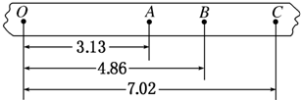

【分析】根据匀变速直线运动中时间中点的速度等于该段时间内的平均速度可以求出物体在B点时的速度，然后根据动能、势能的定义进一步求得动能、势能的变化量．

【解答】解：vB＝m/s≈0.973 m/s



动能的增量：△Ek＝mvB2＝×0.5×0.9732≈0.237 J



重力势能的减少量：△Ep＝mghB＝0.5×9.8×4.86×10﹣2 J≈0.238 J．

故答案为：0.973，0.238，0.237．

【点评】本题比较简单，考查了验证机械能守恒定律中基本方法的应用，对于基本方法不能忽视，要在训练中加强练习，提高认识．

22．（香坊区校级月考）某同学用如图甲所示的实验袋置来验证机械能守恒定律，进行如下操作：

①用天平测定小球的质量为m＝10.0g；

②用游标卡尺测出小球的直径为d＝10.0mm；

③用刻度尺测出电磁铁下端到光电门的距离为h＝80.90cm；

④电磁铁先通电，让小球吸在下端；

⑤电磁铁断电，小球自由下落；

⑥在小球经过光电门的时间内，计时装置记下小球经过光电门所用时间为t＝2.50×10﹣3s，由此可算得小球经过光电门时的速度为　4.00　m/s；

⑦计算此过程中小球重力势能的减少量为　0.0804　J，小球动能的增加量为　0.0800　J（g取10m/s2，结果保留三位有效数字）

（2）另一同学用上述实验装置通过改变光电门的位置，用h表示小球到光电门的下落距离，用v表示小球通过光电门的速度，根据实验数据作出了如图乙所示的v2﹣h图象，则当地的实际重力加速度g＝　9.7　m/s2．

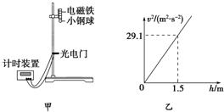

【分析】（1）利用平均速度代替瞬时速度算得小球经过光电门时的速度，从而求出动能，进而求出动能增加量．根据功的定义式求出重力做功，从而求出重力势能减小量；

（2）根据图象的物理意义可知，图象的斜率大小等于物体的重力加速度大小．

【解答】解：（1）利用平均速度代替瞬时速度算得小球经过光电门时的速度得：

小球经过光电门时的速度为：v＝m/s＝4.00m/s．



小球从电磁铁处下落到经过光电门时，小球重力势能减小量为：△EP＝mgh＝0.01×10×（0.8090﹣0.005）J＝0.0804J．

小球动能变化量为：△Ek＝mv2﹣0＝×0.01×42J＝0.0800J．



（2）本题中根据机械能守恒可知，，即有：v2＝2gh，所以v2﹣h图象中图象的斜率表示2g，



由图可知，斜率k＝，故当地的实际重力加速度g＝＝9.7m/s2．



故答案为：（1）4.00；0.0804；0.0800；（2）9.7

【点评】本题全面的考查了验证机械能守恒定律中的数据处理问题，要熟练掌握匀变速直线运动的规律以及功能关系，增强数据处理能力，难度适中．

23．（北京模拟）某同学利用光电门传感器设计了一个研究小物体自由下落时机械能是否守恒的实验，实验装置如图所示，图中A、B两位置分别固定了两个光电门传感器．实验测得小物体上宽度为d的挡光片通过A的挡光时间为t1，通过B的挡光时间为t2．重力加速度为g．为了证明小物体通过A、B时的机械能相等，还需要进行一些实验测量和列式证明．

（1）下列必要的实验测量步骤是

A．用天平测出运动小物体的质量m

B．测出A、B两传感器之间的竖直距离h

C．测出小物体释放时离传感器B的高度H

D．用秒表测出运动小物体由传感器A到传感器B所用时间△t

（2）若该同学用d和t1、t2的比值来反映小物体经过A、B光电门时的速度，并设想如果能满足　　关系式，即能证明在自由落体运动过程中小物体的机械能是守恒的．

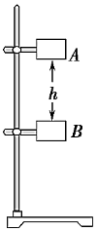

【分析】（1）根据实验目的以及机械能守恒定律的表达式，可明确该实验需要测量的物理量；

（2）写出机械能守恒的表达式，可正确解答本题．

【解答】解：（1）A、根据机械能守恒的表达式，可知不需要测量质量，A错误；

B、实验中需要测量从A到B过程中重力势能的减小量，因此需要测量AB之间的距离h，故B正确；

C、测出AB之间的距离h，不需要测量小物体释放时离桌面的高度H，故C错误；

D、根据机械能守恒定律的表达式，可知不需要测量小物体通过A、B两传感器的时间△t，故D错误．

故选：B．

（2）本实验中利用小球通过光电门的平均速度来代替瞬时速度，故有：vA＝，vB＝



根据mgh＝m﹣m



可得：．



故答案为：（1）B；（2）．



【点评】对于实验不光要从理论上理解，关键是要动手实验，体会实验步骤以及数据处理的过程，加深对实验的理解．

24．（历下区校级期中）如图1所示是用重锤做自由落体运动来“验证机械能守恒定律”的实验装置．

（1）为了减小实验误差，下列措施可行的是　BC　（填写代号）

A．重锤选用体积较大且质量较小的

B．重锤选用体积较小且质量较大的

C．打点计时器应固定在竖直平面内

D．应先放手让重锤拖着纸带运动，再通电让打点计时器工作

（2）某同学选取了一条纸带进行测量研究．他舍去了这条纸带上前面比较密 集的点，对后面间距较大的且相邻的六个点进行了如图2所示的测量．已知当地的重力加速度为g，使用的交变电源周期为T，则要验证机械能守恒的表达式为　　（用x1、x2、x3、T、g表示）．



（3）某同学实验计算结果时发现重物重力势能的减少量△Ep略大于动能的增加量△Ek，本实验中引起误差的主要原因是　重锤下落过程中存在着阻力作用　．

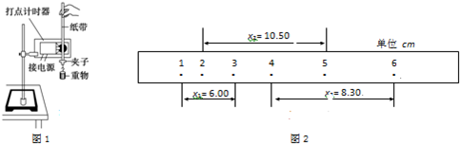

【分析】（1）解决实验问题首先要掌握该实验原理，了解实验的仪器、操作步骤和数据处理以及注意事项，清楚该实验的误差来源．

（2）根据匀变速直线运动中时间中点的速度等于该过程中的平均速度，求得打计数点2、5时重物的速度，再求动能的增加量为△Ek，根据重力势能变化量△EP＝mgh．

【解答】解：（1）A、如果体积较大而质量较小，空气阻力较大，实验误差大，故A错误；

B、实验供选择的重物应该相对质量较大、体积较小的物体，这样能减少摩擦阻力的影响，故B正确．

C、当打点计时器固定在竖直平面内时，纸带才能被重物带着竖直下落，减小摩擦，故C正确；

D、开始记录时，应先给打点计时器通电打点，然后再释放重锤，让它带着纸带一同落下，如果先放开纸带让重物下落，再接通打点计时时器的电源，由于重物运动较快，不利于数据的采集和处理，会对实验产生较大的误差．故D错误．

故选BC．

（2）选择2、5两点进行验证，根据根据匀变速直线运动中时间中点的速度等于该过程中的平均速度，有：



动能的增加量为：



从计数点1至计数点5两点间重力势能的减少量为：△EP＝mgh＝mgx2．

需要验证的表达式为：△Ek＝△Ep，即：．



故答案为：．



（3）由于纸带通过限位孔时不可避免的受到阻力作用，以及重锤受到的空气阻力，重力势能有相当一部分转化给摩擦产生的内能，所以重力势能的减小量大于动能的增加量．

故答案为：重锤下落过程中存在着阻力作用．

【点评】解答实验问题的关键是明确实验原理，熟练应用物理基本规律，因此这点在平时训练中要重点加强．

25．（小店区校级模拟）用如图2实验装置验证m1、m2组成的系统机械能守恒。m2从高处由静止开始下落，m1上拖着的纸带打出一系列的点，对纸带上的点迹进行测量，即可验证机械能守恒定律。下图给出的是实验中获取的一条纸带：0是打下的第一个点，每相邻两计数点间还有4个点（图中未标出），计数点间的距离如图1所示。已知m1＝50g、m2＝150g，则（g取10m/s2，结果保留两位有效数字）

①在打点0～5过程中系统动能的增量△EK＝　0.58　J，系统势能的减少量△EP＝　0.60　J，

②若某同学作出v2﹣h图象如图3，则当地的实际重力加速度g＝　9.7　m/s2。

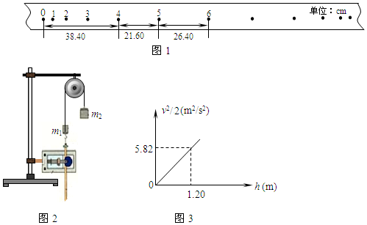

【分析】根据物体的初末动能大小可以求出动能的增加量，根据物体重力做功和重力势能之间的关系可以求出系统重力势能的减小量，比较动能增加量和重力势能减小量之间的关系可以得出机械能是否守恒；根据图象的物理意义可知，图象的斜率大小等于物体的重力加速度大小。

【解答】解：①根据在匀变速直线运动中时间中点的瞬时速度大小等于该过程中的平均速度，可知打第5个点时的速度为：

v5＝＝＝2.4m/s；



物体的初速度为零，所以动能的增加量为：△Ek＝mv﹣0＝×（0.05+0.15）×2.42＝0.576J≈0.58J；



重力势能的减小量等于物体重力做功，故：△EP＝W＝mgh＝（0.15﹣0.05）×10×（0.384+0.216）＝0.60J；

由此可知动能的增加量和势能的减小量基本相等，因此在误差允许的范围内，m1、m2组成的系统机械能守恒。

②本题中根据机械能守恒可知，mgh＝mv2，即有：v2＝gh，所以出 v2﹣h图象中图象的斜率表示重力加速度，



由图可知，斜率k＝9.7，故当地的实际重力加速度g＝9.7m/s2。

故答案为：①0.58；0.60；②9.7。

【点评】本题全面的考查了验证机械能守恒定律中的数据处理问题，要熟练掌握匀变速直线运动的规律以及功能关系，增强数据处理能力。

26．（屯溪区校级月考）汽油的热值为4.6×107J/kg，按理论计算，完全燃烧　42　g汽油放出的热量就可以使10kg水的温度升高46℃．而实际加热时，所需要的汽油远比这个数值要大，由此可见，提高使用燃料的　利用率　是节约能源的重要途径。[水的比热容是4.2×103J/（kg•℃）]

【分析】利用比热公式Q＝mq和Q＝cm′△t求解质量m，根据热效率物理意义回答第二空。

【解答】解：使10kg水的温度升高46℃，须吸收热量Q吸＝cm′△t，

完全燃烧放出的热量Q放＝Mq

又知：Q放＝Q吸

代入数据联立解得M＝0.042kg＝42g

由于燃料的燃烧不充分导致实际加热时燃烧的汽油要大于所求数值，提高使用燃料的利用率是节约能源的重要途径。

故答案为：42，利用率

【点评】本题记住两个公式：Q＝mq和Q＝cm′△t，在计算时注意单位的换算即可。

27．（临潼区校级学业考试）守恒定律是大自然普遍和谐性的一种表现形式，体现了科学的对称之美．追寻守恒量也是科学工作者不断努力的目标．试写出你所知道的两个守恒定律的名称　能量守恒定律　、　动量守恒定律　．

【分析】追寻守恒量是物理学中的重要研究方法，中学阶段主要有三大守恒定律：能量守恒定律、动量守恒定律、电荷守恒定律．

【解答】解：守恒定律是大自然普遍和谐性的一种表现形式，体现了科学的对称之美．

追寻守恒量也是科学工作者不断努力的目标，中学阶段主要有三大守恒定律：能量守恒定律、动量守恒定律、电荷守恒定律；

故答案为：能量守恒定律、动量守恒定律、电荷守恒定律（填2个即可）．

【点评】本题关键是知道守恒定律，有能量守恒定律、动量守恒定律、电荷守恒定律、角动量守恒定律等．

28．（萧山区期中）世界上第一颗原子弹爆炸时，距爆炸中心14km外的掩体内，费米和他的助手们正在观察试验情况．费米一看到爆炸发生，就迅速走出掩体，几十秒后当爆炸形成的强大热气流传过来时，费米把事先准备好的碎纸片从头顶上方撒下，碎纸片落到他身后约s＝2m处．由此，费米推算出那枚原子弹的威力相当于1万吨TNT炸药．若假设纸片是从h＝1.8m高处撒下，可估算出当时的风速约为v＝　3.3　m/s；假设爆炸形成的气流向各个方向传播的速度大致相同，则离爆炸中心R＝14km处仅单位时间内得到的风能总量就为　　（这空用所给字母h、s、R、ρ和重力加速度g表示）．（已知空气密度为ρ＝1.3kg/m3，球的表面积公式S＝4πR2）



【分析】本题中忽略碎纸片受到的空气阻力，认为其做平抛运动，根据高度求出运动的时间，结合水平位移求出初速度，从而得出风速．

根据动能表达式算离爆炸中心R＝14km处仅单位时间内得到的风能总量E．

【解答】解：根据h＝得：



t＝＝＝0.6s，



则有：v＝＝＝3.3m/s．



假设爆炸形成的气流向各个方向传播的速度大致相同，则离爆炸中心R＝14km处仅单位时间内得到的风能总量

E＝＝（ρV）v2＝×4πR2×v×1×＝



故答案为：3.3m/s、



【点评】解决本题的关键忽略次要因素，认为碎纸片做平抛运动，结合平抛运动在水平方向和竖直方向上的运动规律进行求解，注意单位时间内体积V＝Sv．

29．（铜仁市期末）风力发电机是将风的动能转化为叶轮的动能，在将叶轮的动能转化为电能的装置．设空气的密度为ρ，每片叶轮的长度为L，正对叶轮的水平风速为V，整个发电机的效率为η，那么每台发电机发出的功率P＝　ηρπL2v3　W．



【分析】在时间t内，通过风力发电机叶片的空气的动能转化为电能，根据能量守恒定律列式求解即可．

【解答】解：叶片旋转所形成的圆面积为：S＝πL2

t秒内流过该圆面积的风柱体积为：V＝Svt＝πL2vt

风柱体的质量为：m＝ρV＝ρπL2vt

风柱体内空气分子的动能为：Ek＝mv2＝ρπL2v3t



转化成的电能为：E＝ηEk＝ηρπL2v3t



发出的电功率为：P＝＝ηρπL2v3 W



故答案为：ηρπL2v3



【点评】解决本题的关键要明确能量是如何转化的，运用能量守恒定律列式求解．

30．（虹口区一模）如图所示为“风光互补路灯”系统，它在有阳光时通过太阳能电池板发电，有风时通过风力发电机发电，二者皆有时将同时发电，并将电能输至蓄电池储存起来，供路灯照明使用．为了能使蓄电池的使用寿命更为长久，一般充电至90%左右即停止，放电余留20%左右即停止电能输出．下表为某型号风光互补路灯系统配置方案：

|  |  |  |  |  |  |
| --- | --- | --- | --- | --- | --- |
| 风力发电机 | | 太阳能电池组件 | | 其他元件 | |
| 最小启动风速 | 1.0m/s | 太阳能  电池 | 36W | 蓄电池 | 500Ah﹣12V |
| 最小充电风速 | 2.0m/s |
| 最大限制风速 | 12.0m/s | 太阳能  转化效率 | 15% | 大功率  LED路灯 | 80W﹣12V |
| 最大输出功率 | 400W |

如果当地垂直于太阳光的平面得到的太阳辐射最大强度约为240W/m2，要想使太阳能电池的最大输出功率达到36W，太阳能电池板的面积至少要　1　m2． 当风速为6m/s时，风力发电机的输出功率将变为50W，在这种情况下，将蓄电池的电能由20%充至90%所需时间为　84　h．

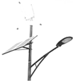

【分析】根据太阳能转化效率求太阳能电池板的面积，根据蓄电池容量求充电所需时间．

【解答】解：太阳能转化效率为15%，所以36＝240×15%S，解得S＝1m2；

由蓄电池容量知：UIt＝12×500×3600×（0.9﹣0.2）＝50×X×3600，解得X＝84h．

答案为1，84

【点评】本题是比较新颖的题目，考查了物理知识在生活中的应用，是高考的方向，须引起我们的重视．

**四．计算题（共7小题）**

31．（隆阳区模拟）在《验证机械能守恒定律》的实验中，重物的质量为m，所用交流电的频率为50Hz，打出了如图所示的一条纸带，其中O为起点，A，B，C为三个连续的计时点。可得（g＝9.8m/s2，重物的质量m取0.4kg计算）：

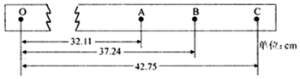

（1）打点计时器打B点时，重物的重力势能减小量为　1.46J　重物动能为　1.42J　（结果均保留三位有效数字）

（2）通过计算结果你能得出的结论。

【分析】根据匀变速直线运动中中间时刻的瞬时速度等于该过程中的平均速度可以求出B点速度，从而进一步求出动能的增量，根据重力做功和重力势能的关系可以求出重锤势能减少的减少量；根据小球下落过程中的功能关系可以判断△EP和△Ek的大小关系，进一步判断机械能是否守恒。

【解答】解：（1）根据功能关系可知，当打点计时器打在B点时，重锤的重力势能的减少量为：

△EP＝mgh＝0.4×9.8×0.3724J＝1.46 J

根据匀变速直线运动中中间时刻的瞬时速度等于该过程中的平均速度可以求出B点速度，

vB＝＝＝2.66m/s



EkB＝mvB2＝×0.4×（2.66）2＝1.42J。



（2）由计算结果可知由于重力势能减小量略大于动能的增加量，在实验误差允许范围内，重物下落的机械能守恒。

故答案为：（1）1.46J，1.42J；（2）在实验误差允许范围内，重物下落的机械能守恒。

【点评】运用运动学公式和动能、重力势能的定义式解决问题是该实验的常规问题，对于验证实验，我们有时也需要实验原理、测量数据等各个方面分析产生误差的原因。

32．（淮安期末）如图所示，一根细绳绕过光滑的定滑轮，两端分别系住A、B两物体，其质量M都为2kg，使A、B静止于同一高度，离地高度h为1m，现轻轻的放一质量为1kg的小物体C到A上且粘连，重力加速度g取10m/s2，设绳足够长，绳与滑轮的质量不计，A、B、C都可视为质点．

（1）在没有加C物体到A上时，求绳中拉力的大小；

（2）当A物体在C的影响下由静止释放到落地时，求A、B、C所组成的系统重力势能减少量；

（3）当A物体由静止释放到落地时，求B物体此刻速度的大小．

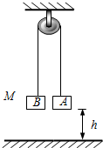

【分析】（1）根据平衡条件，即可求解；

（2）根据重力势能表达式，结合A、B、C所组成的系统，即可求解；

（3）依据机械能守恒，△EP减＝△Ek增，即可求解．

【解答】解：

（1）T＝Mg＝20N；

（2）设系统重力势能的减少量为△EP减

则△EP减＝（M+m）gh﹣Mgh

解得△EP减＝10J

（3）根据机械能守恒定律

△EP减＝△Ek增

即有，



解得



代入数据 v＝2m/s，

答：（1）绳中拉力的大小20N；

（2）A、B、C所组成的系统重力势能减少量10J；

（3）B物体此刻速度的大小2m/s．

【点评】本题主要考查了机械能守恒定律的直接应用，注意分析物体的运动过程，明确物理规律的应用即可求解．

33．（徐汇区二模）宇宙中的天体在不断向外辐射电磁波，人们利用射电望远镜收集来自天体的电磁波进行观测，如图所示。假设A、B两个天体辐射功率相同，且都在均匀持续地辐射。天体A距地球1万光年，天体B距地球5万光年。（忽略电磁波传播过程中的损耗）

（a）用一架射电望远镜接收到A发出的电磁波功率为P1，则该望远镜接收到的来自天体B的电磁波功率P2是多大？

（b）为收集足够强的信号，增大望远镜口径是一种常用方法。为使接受到天体B的信号功率和天体A一样强，可将望远镜口径增大为原来的多少倍？

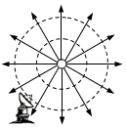

【分析】利用电磁波功率和发射功率的表达式结合半径的比值可以求出接受功率的大小；距离天体越远单位面积接收功率越小，若接收信号功率相同，天体的距离与望远镜的直径成正比。

【解答】解：（1）由图可知，电磁波向空间发射，设接受面积为S，接收到的电磁波功率与发射功率关系：P＝，天体A和B的发射功率相同，所以接受频率与天体离望远镜距离的平方成反比，所以接收来自B天体发出的电磁波功率为P2＝＝。



（2）由于距离天体越远单位面积接收功率越小，所以分辨一个P辐射功率的天体最远的距离设为D．则分辨出该天体接收的电功率大小为P0为：P0＝（分辨天体的最小功率），



所以，天体A距地球D1＝1万光年，天体B距地球D2＝5万光年，即观察天体B比天体A距离变大5倍，其望远镜直径d也需变大5倍。

答：（1）用一架射电望远镜接收到A发出的电磁波功率为P1，则该望远镜接收到的来自天体B的电磁波功率P2是P1；



（2）为使接受到天体B的信号功率和天体A一样强，可将望远镜口径增大为原来的倍5倍。

【点评】本题考查了电磁波传播、接收功率的计算问题。找出接收功率和距离的关系，以及接收信号功率相同时，天体的距离与望远镜的直径的关系是本题的关键。

34．（铁西区校级期末）某同学为测量地表植物吸收太阳能的本领，做了如下实验：用一面积为0.1m2的水盆盛6kg的水，经太阳垂直照射15min，温度升高5℃，若地表植物每秒接收太阳能的能力与水相等，试计算：[已知水的比热容是4.2×103J/（kg•℃）]

（1）每平方米绿色植物每秒钟接收的太阳能为多少焦？

（2）若绿色植物在光合作用下每吸收1kJ的太阳能，可放出0.05L的氧气，则每公顷绿地每秒钟可放出多少氧气？（1公顷＝104m2）

【分析】（1）知道水的质量、水的比热容、水温度的升高值，利用吸热公式Q吸＝cm△t求水吸收的热量；知道这些热量是在0.1m2的水面，经太阳垂直照射15min吸收的，求出每平方米的水每秒接收的太阳能，即每平方米绿色植物每秒接收的太阳能；

（2）求出104m2绿地每秒吸收太阳能，再根据每吸收103J的太阳能可以放出0.05L的氧气计算104m2绿地每秒可以放出氧气的体积．

【解答】解：（1）水吸收的热量为：Q吸＝cm△t＝4.2×103J/（kg•℃）×6kg×5℃＝1.26×105J；

设每平方米绿色植物每秒吸收的太阳能为Q1，有：Q1＝＝1400J；



（2）1公顷绿地每秒吸收太阳能为：Q总＝104Q1＝104×1400J＝1.4×107J，

1公顷绿地每秒钟放出的氧气体积为：v＝0.05L×＝700L．



答：（1）每平方米绿色植物每秒钟接收的太阳能为1400J；

（2）每公顷绿地每秒钟可放出700升氧气．

【点评】本题是一道综合应用题，与实际生活相联系，使学生觉得学了物理有用！计算时注意用好题目所给条件．

35．下面是晓阳同学在题为《能源利用和节约能源》的研究性学习中收集到的有关太阳能的资料：太阳能是人类最基本的能源，它无污染、无费用，这种能源的使用期和太阳本身寿命一样长，当太阳光照射地面时，在1m2地面上1s内平均得到的太阳辐射能约为1.0×103J。太阳能热水器就是直接利用太阳能的装置，目前已经广泛地出现在我们的生活中。

晓阳同学在网上下载了某型号太阳能热水器的宣传广告：

|  |  |
| --- | --- |
| 容积（V） | 100L |
| 集热管的采光面积（S） | 1.5m2 |
| 效率（η） | 40% |
| 使用年限（z） | 15年 |

（1）晓阳同学家每天大约需要100kg热水，用这种热水器将这些水从25℃加热到45℃需要多长时间？[水的比热容c＝4.2×103J/（kg•℃）]

（2）与效率为80%的电热水器相比，晓阳同学家每天节约多少电能？

【分析】能量转化的过程是守恒的，结合题干条件列守恒式求解。

【解答】解：（1）设T为光照时间，设1m2地面上1s内平均得到的太阳辐射能约k＝1.0×103J（s•m2），Q吸＝cm（t﹣t0）＝4.2×103×100×20 J＝8.4×106J，太阳能热水器传给水的热量Q放＝kSTη，因为Q吸＝Q放，所以：

T＝＝s＝1.4×104s≈3.9 h。



（2）由电加热，设耗电能W，则Q吸＝Wη1得：

W＝＝J＝1.05×107J≈2.9 kW•h。



答：（1）用这种热水器将这些水从25℃加热到45℃需要多长时间3.9 h

（2）与效率为80%的电热水器相比，晓阳同学家每天节约电能2.9 kW•h

【点评】本题是热能与电能、热能与太阳能的相互转化，关键是写出相应的表达式。

36．某海湾水面面积约为1.0×106m2（如图），现利用这个海湾修建一座水坝。若涨潮后关上水坝的闸门，可使水位保持在20m不变。退潮时，坝外水位降至18m。假如利用此水坝建水力发电站，且重力势能转化为电能的效率是50%，试估算该电站一次退潮能发多少电能？



【分析】根据海湾水面面积计算一次退潮后水坝内水的势能减少，再根据重力势能转化为电能的效率是50%计算该电站一次退潮转化的电能。

【解答】解：设△h为退潮时水的重心减少的高度，退潮时水位降低h＝20m﹣18m＝2m，则△h＝＝1m，设S为海湾水面的面积。



利用潮汐发电，就是水的重力势能转化为电能，水能转化电能的效率是50%，一次退潮后水坝内水的势能减少：

W水＝G•△h＝mg△h＝ρ水Vg△h＝ρ水Shg△h＝2ρ水Sg△h2

则水的势能可转变为电能：

W电＝ηW水＝2×50%×1.0×103×1.0×106×10×12J＝1.0×1010J。

答：该电站一次退潮能发1.0×1010J的电能。

【点评】本题主要考查学生对潮汐能和电能之间的转化实质是水的重力势能转化为电能的理解，关键是知道“水的重力势能减少是按水的重心的减少量来计算的”。

37．如图所示，一个质量m＝100g的金属块恰能从一个长l＝4m、倾角θ＝30°的斜面的顶端匀速下滑至底端，损失的机械能有20%被金属块吸收，求在下滑过程中产生的内能及金属块升高的温度。[金属块的比热容为98J/（kg•℃）]

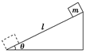

【分析】铁球从斜面顶端无摩擦下滑，则撞击时铁球的机械能等于最初的重力势能，利用Q＝cm△t即可求出产生的内能和升高的温度。

【解答】解：金属块匀速下滑过程中动能不变，机械能的减少量即重力势能的减少量为mglsinθ．这部分机械能通过摩擦生热转化成了等值的内能。有：

Q＝△E＝mglsinθ＝100×10﹣3×9.8×4×sin30°J＝1.96J。

而其中20%的内能被金属块吸收，所以金属块增加的内能为：

△U＝Q′＝η•Q＝20%×1.96J＝0.392J。

又因为Q′＝cm•△t，

所以有：△t＝＝℃＝0.04℃。



答：在下滑过程中产生的内能是1.96J；金属块升高的温度0.04℃。

【点评】本题考查能量守恒定律的应用，要注意明确机械能的转化比例，同时掌握比热公式Q′＝cm△t的应用。

**五．解答题（共10小题）**

38．（公主岭市期末）某同学使用有透光狭缝的钢条和光电计时器的装置测量重力加速度（图甲）。在钢条下落过程中，钢条挡住光源发出的光时，计时器开始计时，透光时停止计时，若再次挡光，计时器将重新计时。实验中该同学将钢条竖直置于一定高度（下端A高于光控开关），由静止释放，测得先后两段挡光时间t1和t2。

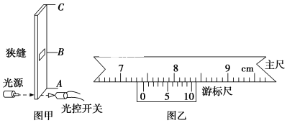

（1）用游标卡尺测量AB、AC的长度，其中AB的长度如图乙所示，其值为　74.3　mm。

（2）若狭缝宽度忽略，则该同学利用vAB＝、vBC＝，求出vAB和vBC后，则重力加速度g＝　　。



（3）若狭缝宽度不能忽略，仍然按照（2）的方法得到的重力加速度值比其真实值　偏大　（填“偏大”或“偏小”）。

【分析】游标卡尺的读数：主尺刻度数+游尺刻度数；

根据极短时间内的平均速度等于瞬时速度表示钢条运动的中间时刻瞬时速度，结合加速度的定义式求出重力加速度的大小，通过测量时间的误差确定测出的重力加速度的误差。

【解答】解：（1）标卡尺的主尺读数为74mm，游标尺上第3个刻度和主尺上某一刻度对齐，所以游标读数为0.1×3mm＝0.3mm，所以最终读数为：74mm+0.3mm＝74.3mm。

（2）加速度为g＝＝＝，



（3）若狭缝宽度不能忽略，A到C的实际时间大于t1+t2．所以测量得到的重力加速度值比其真实值偏大。

故答案为：（1）74.3（2） （3）偏大



【点评】对于基本测量仪器如游标卡尺、螺旋测微器等要了解其原理，正确使用这些基本仪器进行有关测量。知道极短时间内的平均速度可以代替瞬时速度

39．（天河区二模）证机械能守恒定律”的实验可以采用如图l所示的（甲）或（乙）方案来进行．

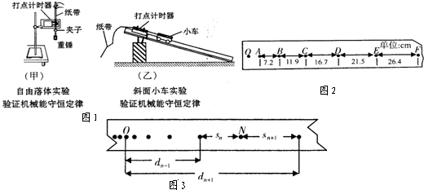

（1）比较这两种方案，　甲　（填“甲”或“乙”）方案好些，理由是　因为这个方案摩擦阻力较小，误差小，操作方便，实验器材少　．

（2）如图2是该实验中得到的一条纸带，测得每两个计数点间的距离如图中所示，已知每两个计数点之间的时间间隔T＝0.1s．物体运动的加速度a＝　4.8m/s2　；该纸带是采用　乙　（填“甲”或“乙”）实验方案得到的．简要写出判断依据　因a远小于g，故为斜面上小车下滑的加速度　．

（3）如图3是采用（甲）方案时得到的一条纸带，在计算图中N点速度时，几位同学分别用下列不同的方法进行，其中正确的是　BC

A．vN＝gnT

B．vN＝



C．



D．vN＝g（n﹣1）T．

【分析】（1）解决实验问题首先要掌握该实验原理，了解实验的仪器、操作步骤和数据处理以及注意事项，能够根据实验装置和实验中需要测量的物理量进行选择；

（2）纸带实验中，若纸带匀变速直线运动，测得纸带上的点间距，利用逐差法可以求出物体运动的加速度；

（3）根据匀变速直线运动中时间中点的瞬时速度大小等于该过程中的平均速度大小可以求出某点的瞬时速度．

【解答】解：（1）机械能守恒的前提是只有重力做功，实际操作的方案中应该使摩擦力越小越好．故甲方案好一些，因为这个方案摩擦阻力较小，误差小，操作方便，实验器材少．

故答案为：甲，因为这个方案摩擦阻力较小，误差小，操作方便，实验器材少．

（2）采用逐差法求解加速度．

xDE﹣xBC＝2a1T2，

xCD﹣xAB＝2a2T2，

a＝＝4.8 m/s2



因a远小于g，故为斜面上小车下滑的加速度．所以该纸带采用图乙所示的实验方案．

故答案为：a＝4.8m/s2，乙，因a远小于g，故为斜面上小车下滑的加速度．

（3）根据匀变速直线运动中时间中点的瞬时速度大小等于该过程中的平均速度大小可以求出某点的瞬时速度，可以求出N点的速度为：

，或者vN＝，故AD错误，BC正确．



故选：BC．

【点评】书本上的实验，我们要从实验原理、实验仪器、实验步骤、实验数据处理、实验注意事项这几点去搞清楚，同时我们要加强物理基本规律在实验中的应用．

40．（高邮市校级月考）学生实验“用DIS研究机械能守恒定律”的装置如图（a）所示，某组同学在一次实验中，选择DIS以图象方式显示实验的结果，所显示的图象如图（b）所示．图象的横轴表示小球距D点的高度h，纵轴表示摆球的重力势能EP、动能Ek或机械能E．试回答下列问题：

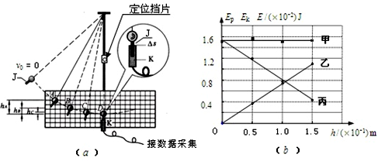

（1）图（a）所示的实验装置中，传感器K的名称是　光电门传感器

（2）图（b）的图象中，表示小球的重力势能EP、动能Ek、机械能E随小球距D点的高度h变化关系的图线分别是　乙、丙、甲　（按顺序填“甲、乙、丙）

（3）在不增加实验器材的情况下，请提出减小实验误差的两个办法．

①　要保证初速度为0　②　让光电门与小球运动的方向垂直　．

【分析】（1）要使求得动能则应测出小球在各点时的速度，则应用到光电门传感器，小球充当遮光片；

（2）根据各能量与高度的关系，可知甲、乙、丙所对应的图象；

（3）分析图象中的各能量间的关系，可得出正确结论．

【解答】解：①实验中用DIS测出的应为小球在各点时的动能，故应用到光电门传感器，而小球充当档光片的作用；

②小球高度下降，故小球的重力势能应减小，动能增大，但总机械能不变，故乙图表示重力势能的变化； 丙图表示动能的变化，甲图表示机械能的变化；

③由图可知，动能与势能的和近似与机械能相等，故说明在误差允许的范围内，在只有重力做功的情况下，小球的机械能守恒．

而要验证机械能守恒．即验证：mgh＝



从公式中可以看出，影响实验的有一下几点：1．要保证初速度为0；2．适当减小遮光板的宽度d；3．让光电门与小球运动的方向垂直；等．

故答案为：（1）光电门传感器（或光电门、光电传感器）；（2）乙、丙、甲；（3）1．要保证初速度为0；2．适当减小遮光板的宽度d；3．让光电门与小球运动的方向垂直．（任意有两个即可）

【点评】本题比较新颖，要注意结合实验的原理进行分析，从而找出符合该实验的原理．

41．（沙洋县校级月考）某实验小组利用图1示装置验证机械能守恒定律．实验中先接通电磁打点计时器的低压交流电源，然后释放纸带．打出的纸带如图2所示，选取纸带上打出的连续五个点A、B、C、D、E，测出．A点距起点O的距离为x0，点A、C间的距离为x1，点C、E间的距离为x2．已知重物的质量为m，交流电的频率为f，从释放纸带到打出点C：

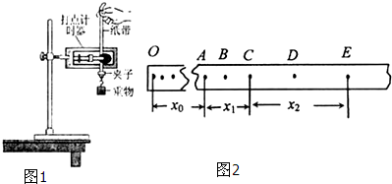

（1）重物减少的重力势能△Ep＝　mg（x0+x1）　，增加的动能为△Ek＝　　．



（2）一般来说，实验中测得的△Ep＝　大于　△Ek（填“大于”、“等于”、“小于”），这是因为　重物克服阻力做功　．

【分析】纸带法实验中，若纸带匀变速直线运动，测得纸带上的点间距，利用匀变速直线运动的推论，可计算出打出某点时纸带运动的瞬时速度，从而求出动能．根据功能关系得重力势能减小量等于重力做功的数值，求出重力势能的减小量，然后根据计算结果判定在误差范围内机械能是否守恒．

【解答】解：（1）从O点到C点过程中，重力势能的减小量为：△EP＝mg（x0+x1），

根据某段时间内平均速度等于中间时刻的瞬时速度得：

C点的瞬时速度：vC＝＝



则动能增量△EK＝mvC2＝，



若算得的△Ep和△Ek值很接近，则说明在误差允许的范围内，重物下落过程中机械能守恒；

（2）物体在下落过程中克服摩擦阻力做功，导致重力势能没有完全转化为动能，所以一般来说，实验中测得的△Ep大于△Ek．

故答案为：（1）mg（x0+x1）；；



（2）大于； 重物克服阻力做功．

【点评】用运动学公式和动能、重力势能的定义式解决问题是该实验的常规问题，要知道纸带通过时受到较大的阻力和重锤受到的空气阻力，重力势能有相当一部分转化给摩擦产生的内能．

42．（西藏一模）某课外活动小组利用竖直上抛运动验证机械能守恒定律．

（1）某同学用20分度游标卡尺测量小球的直径，读数如图甲所示，小球直径为　1.020　cm．图乙所示弹射装置将小球竖直向上抛出，先后通过光电门A、B，计时装置测出小球通过A、B的时间分别为2.55ms、5.15ms，由此可知小球通过光电门A、B时的速度分别为vA、vB，其中vA＝　4.0　m/s．

（2）用刻度尺测出光电门A、B间的距离h，已知当地的重力加速度为g，只需比较　gh与﹣　是否相等，就可以验证机械能是否守恒（用题目中涉及的物理量符号表示）．

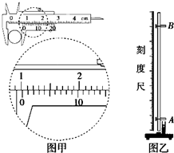

【分析】游标卡尺的读数等于主尺读数加上游标读数，不需估读．根据极短时间内的平均速度等于瞬时速度求出小球通过光电门A、B时的速度．验证机械能守恒需判断动能的增加量和重力势能的减小量是否相等．

【解答】解：（1）游标卡尺的读数为10+0.05×4mm＝10.20mm＝1.020cm．

根据公式vA＝＝m/s＝4.0m/s．



（2）要验证机械能守恒，即判断重力势能的减小量与 动能的增加量是否相等，重力势能的减小量为mgh，动能的增加量为mvA2﹣mvB2，即比较gh与﹣是否相等．



故答案为：（1）1.020，4.0，（2）gh与﹣．



【点评】解决本题的关键掌握验证机械能守恒定律的实验原理，知道游标卡尺的读数方法，以及知道极短时间的平均速度可以表示瞬时速度．

43．（东城区期末）某海湾共占面积1.0×106m2，涨潮时水深20m，若利用这个海湾修建一座水坝，此时关上水坝的闸门时，可使水位保持20m不变。退潮时，坝外水位降至18m。假如利用此水坝建水力发电站，已知重力势能转化为电能的效率是10%，每天有两次涨潮，涨潮和退潮时水流都推动水轮机发电，试估算该电站一天能发多少电能？重力加速度g取10m/s2，海水密度近似为1.0×103kg/m3。

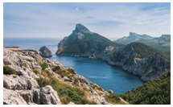

【分析】发电过程中，潮水的重力势能转换成电能，转换过程中能量守恒，可选取一次涨潮水为研究对象。

【解答】解：一次涨潮水质量：m＝S×△h×ρ；

一次涨潮水的重力势能变化：△EP＝mg；



一次涨潮水的重力势能转化为电能：△E电＝△EP×10%；

电站一天能发电能：E电＝△E电×4＝8.0×109J；

答：该电站一天能发多少电能8.0×109J。

【点评】本题考查能量守恒，解题过程中注意能量转化的方向，研究对象的选取，难度不大。

44．（菏泽期中）风能作为一种清洁的可再生能源，越来越受到世界各国的重视，如图所示的风力发电机是把风的动能转为电能的装置。测得某地的平均风速为5m/s，已知空气密度是1.2kg/m3，风力发电机的车叶转动时可形成半径为12m的圆面，如果这个风车能将此圆内10%气流的动能转变为电能，则该风车带动的发电机功率是多大？

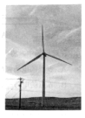

【分析】选取t时间段内流过风车叶片的风柱为研究对象，根据质量与密度和体积关系求解质量，表示出风的动能，进而表示出可以转化的电能，再按功率定义进行求解即可。

【解答】解：

用S表示风力发电机的车叶转动形成的圆面积。将t时间内的流过S的风看作一个风柱，设该风柱长度为L，里面空气的质量为m，根据质量与密度和体积关系有：

m＝ρV＝ρSH＝ρSvt＝ρ×πR2×vt

这部分空气的动能Ek＝mv2＝ρ×πR2×vt×v2＝ρ×πR2×v3t



根据题意有：E电＝Ek×10%

P＝＝＝ρ×πR2×v3×10%＝×1.2kg/m3×π×（12m）2×（5m/s）3×10%＝3.4 kw



答：发电机功率是3.4kw

【点评】考察流体的动能问题。流体问题难点在于研究对象的选取，一般截取一段时间内的流体作为研究对象，计算相关的量即可。

45．（宜昌一模）在一个标准大气压下，m＝1kg冰在O℃时吸收Q＝336kJ的热量后变成同温度的水，外界同时对系统做了W＝llkJ的功，阿伏加德罗常数NA＝6.0×1023mol﹣l，水的摩尔质量M＝18g•mol﹣l．问

（Ⅰ）此过程中系统的内能变化了多少？

（Ⅱ）1kg冰所含的分子数为多少？（结果保留2位有效数字）

【分析】（Ⅰ）根据热力学第一定律，求出此过程中系统内能的变化量．

（Ⅱ）求出1kg冰物质的量，结合阿伏加德罗常数求出所含的分子数．

【解答】解：（Ⅰ）根据热力学第一定律知：

△U＝W+Q＝11+336kJ＝347kJ

（Ⅱ）1kg冰所含的分子数：

N＝nNA＝NA＝3.3×1025个



答：（Ⅰ）此过程中系统的内能变化了347kJ；

（Ⅱ）1kg冰所含的分子数为为3.3×1025个．

【点评】在运用热力学第一定律解题时，当吸收热量，Q取正，当放出热量，Q取负；外界对气体做功，W取正，气体对外界做功，W取负．以及知道质量、摩尔质量、物质的量、分子数等之间的关系，知道阿伏加德罗常数是联系宏观和微观物理量的桥梁．

46．（邢台四模）如图所示，一长为L、内横截面积为S的绝热气缸固定在水平地面上，气缸内用一质量为m的绝热活塞封闭了一定质量的理想气体，开始时活塞用销钉固定在气缸正中央，气缸内被封闭气体压强为P，外界大气压为P0（P＞P0）．现释放活塞，测得活塞被缸内气体推到缸口时的速度为V．求：

（Ⅰ）此过程克服大气压力所做的功；

（Ⅱ）活塞从释放到将要离开缸口，缸内气体内能改变了多少？

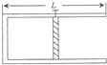

【分析】由功的计算公式可以求克服大气压所做的功，由能量守恒可以求气体内能的改变量．

【解答】解：Ⅰ．设大气作用在活塞上的压力为F，则：F＝P0S

根据功的算式W＝FL

得：W＝



Ⅱ．设活塞离开气缸时动能为Ek，则：



根据能量守恒定律得：

△E＝



答：此过程克服大气压力所做的功为；



活塞从释放到将要离开缸口，缸内气体内能改变了．



【点评】本题是个小型的计算题，考查了功的公式和能量守恒定律．

47．（赣榆县校级期末）如图所示，容器A、B各有一个自由移动的轻活塞，活塞下面是水，上面是大气，大气压恒定，A、B的底部由带着阀门K的管道相连，整个装置与外界绝热，开始时，A中的水面比B中的高，打开阀门，使A中的水逐渐向B中流，最后达到平衡，在这个过程中，大气压对水　不做功　（填“做功”或“不做功”）．水的内能　增加　（填“增加”或“减小低”或“不变”）．

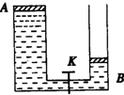

【分析】如图，打开阀门K后，据连通器原理，最后A、B两管中的水面将相平，A中水面下降，B中水面上升；由于水的总体积保持不变，则有S1h1＝S2h2，求出两管中大气压力对水做的功，进而求出大气压力对水做的总功；

打开阀门K后，A中的水逐渐向B中流，即A中水的重力做正功，B中水的重力做负功，但从最后的效果看，是A管中高度为h1的水移至较低的B管中高度为h2的地方，如图所示，所以在这个过程中水的重力做正功．同时，整个装置是绝热的，根据热力学第一定律可知水的内能变化．

【解答】解：打开阀门K后，据连通器原理，最后A、B两管中的水面将相平，如下图所示，即A中水面下降，B中水面上升；

设A管截面积为S1，水面下降距离为h1，B管截面积为S2，水面上升距离为h2，

由于水的总体积保持不变，则有S1h1＝S2h2，

A管中大气压力对水做的功：W1＝p0S1h1，

B管中大气压力对水做的功：W2＝﹣p0S2h2，

大气压力对水做的总功：

W＝W1+W2＝p0S1h1﹣p0S2h2，

由于S1h1＝S2h2，

所以W＝0，即大气压力对水不做功；

由于水的重心降低，重力势能减小，由能量守恒定律知水的内能增加．

故答案为：不做功，增加．

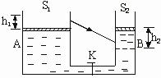

【点评】本题主要研究机械能与内能相互转化的关系，迷惑性较大．连通器中的水从左流向右，重心降低，不易察觉（因左边重心降低，右边升高，最后相平，总的趋势是降低），再加上大气压力做功的干扰，很难找到相互关系．要求细心、认真利用所学知识求解．